Муниципальное дошкольное образовательное учреждение-детский сад № 5 р.п.Земетчино (Филиал №1)

Конспект развлечения для детей
разновозрастной группы на тему:

«День цветных карандашей»

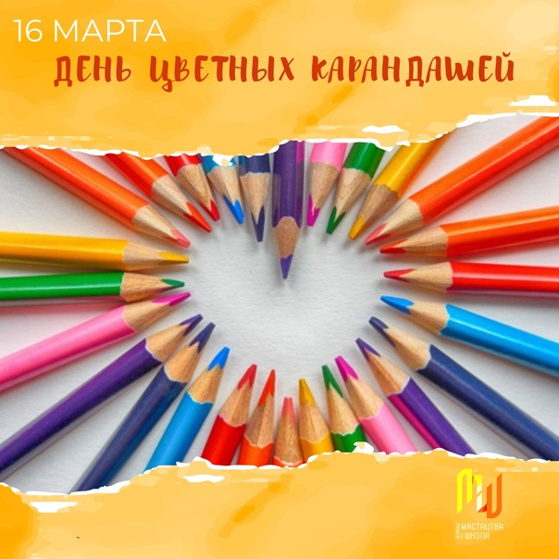

Подготовил: воспитатель I квалификационной категории
Секрет Наталья Алексеевна
2024

Цель: Закрепить навыки, полученных детьми на занятиях.
Задачи:
- создание условий для развития воображения и фантазии детей;
- развитие у детей ловкости и сообразительности в процессе игровой деятельности;
- формирование умений и навыков работы в коллективе.

Ход развлечения
Воспитатель: Ребята, а вы знаете, какой сегодня праздник? Не знаете!
Тогда отгадайте загадку:
По бумаге я бегу,
Все умею, все могу:
Хочешь – домик нарисую,
Хочешь – елочку в снегу.
Хочешь – дядю, хочешь – сад
Мне любой ребенок рад!
Что это?
Дети: карандаши
Воспитатель: Правильно, ребята, это карандаш.
- Давайте представим, что сегодня вашу одежду раскрашивали цветные
карандаши. Я буду загадывать загадки о цветах карандашей, и если в вашей
одежде присутствует такой цвет - поднимите руки.
1.Здравствуй, здравствуй, карандаш!
Карандаш любимый наш!
Ты начни-ка землянику рисовать,
Жаль, в тетрадке землянику не сорвать.
И томаты спелым соком налиты,
И калина, и рябина – это ты! (красный)
2. А вот этот карандаш,
Любит солнце, любит пляж,
А ещё лимоны,
Дыни и бананы! (жёлтый)
3. Где ты, чудо – карандаш?
Что ж ответа ты не дашь?
Из коробки разноцветной,
Укатился незаметно…
Чем мне небо рисовать?
Чем мне море волновать? (синий)
Воспитатель:
-Это главные, основные цвета. Все другие цвета и оттенки получают из слияний этих цветов, путём смешивания. Все, у кого наряд не основного цвета – слушайте внимательно, чтобы тоже принять участие в игре.
-Если жёлтый цвет с синим подружится,
То какая краска получится? (зелёная)
-Подружился красный с синим –
Получился цвет иной:
Баклажана или сливы…
Догадался ты какой? (фиолетовый)
-Если жёлтый с красным мы сдружим,
Непременно нарисуем апельсин! (оранжевый)
Воспитатель: Цвета бывают тёплыми и холодными.
Тёплые - ближе к солнцу: жёлтый, оранжевый, красный, малиновый, бордовый.
Холодные цвета ближе ко льду: голубой, синий, фиолетовый.
Зелёный цвет – нейтральный.
Воспитатель: Отгадайте загадку
Чудо-мастер смастерил
Мост волшебный без перил!
Что ж за мост это такой
Спину выгнул над рекой?
Ответы детей: (радуга)
Воспитатель: Верно, это радуга.
Солнце вешнее с дождём
Строят радугу вдвоём –
Семицветный полукруг
Из семи широких дуг.
Воспитатель: А сейчас я предлагаю вам поиграть.
Игра «Найди карандаш»
На полу лежат цветные карандаши. Дети ходят по кругу. Воспитатель называет цвет- дети берут карандаш нужного цвета.
Игра "Удержи карандаш"
- Попробуйте удержать карандаш на раскрытой ладони. А на одном пальце.
- Скажите всем: легко это сделать или нет?
(Игроки отвечают.)
Игра "Сами с усами"
- Каждому из Вас я вручаю по карандашу и предлагаю его удержать между
носом и верней губой, чтобы карандаш стал похож на усы.
(Игроки выполняют задание.)
Ведущий: Да, сколько всего интересного может скрываться в коробке с
карандашами! Послушайте стихотворение Ляли Каваляки.
Заскучал мой карандаш:
– Что ж бумагу мне не дашь?
И лежу я без работы,
А ведь мог создать пейзаж!
А не нужен ли портрет?
Да такой – какого нет!
Обращайся, не стесняйся,
Ну послушай мой совет!
Я могу построить дом,
Будет рядом он с прудом,
Вот окошко, вот крылечко,
Жить уютно будет в нём!
И рисует карандаш:
Мне – портрет, тебе – пейзаж,
А кому-то строит домик,
Может домик этот ваш!
Воспитатель: А сейчас, ребята, я приглашаю вас за столы, чтобы
порисовать. А рисовать мы сегодня будем в соответствии с стихотворением «Рисунок».

Во дворе рисую дом,
А потом…
Тучки в небе голубом!
А потом…
Пусть дождь пойдет,
Пусть сильней
На крышу льет!
Карандаш забегал синий
Вверх и вниз,
вверх и вниз.
И на дом с трубою ливнем
Тучи пролились.
От косых дождливых линий
Стал рисунок
Темно-синим.
Где забор – одна вода!
Наводнение! Беда!

А закончим мы наш праздник песней «Дети любят рисовать»

